Министерство образования Республики Беларусь
Учреждение образования
Белорусский государственный университет информатики и
Радиоэлектроники

Факультет информационных технологий и управления
Кафедра интеллектуальных информационных технологий

Отчет по лабораторной работе №2
по курсу “Проектирование баз знаний”
Вариант 4

Выполнил:
Студент гр. 321701 Германенко В.В.

Проверил: Ерофеев И.А.

Минск 2025

Содержание
Постановка задачи: 1
Концептуальное проектирование: 2
Диаграммы бизнес-процессы (диаграммы BPMN): 2
Диаграмма вариантов использования(диаграмма UseCase): 12
Спецификации ВИ: 12
Логическое проектирование: 23
Физическое проектирование: 24
Тексты основных запросов: 25
Мероприятия: 25
Объекты: 26
Владельцы: 28
Популярность объекта: 29
Особые запросы: 31
Интерфейс приложения: 33
Инструментальные средства, которые использованы при разработке: 40

Постановка задачи:

Словесное описание предметной области: Технолог междугородней телефонной станции (МТС) вносит в БД информацию о новых клиентах, пользующихся услугами, это: номер телефона клиента, ФИО, адрес, дата регистрации. Также технолог изменяет цены за пользование услугами, эти данные хранятся в следующем виде: дата, название населенного пункта, с которым осуществляется связь, стоимость одной минуты разговора, льготная стоимость (с 20.00 до 6.00). Оператор МТС фиксирует дату разговора, город, с которым произошел разговор, номер абонента, длительность разговора. После этого оператор отсылает абоненту квитанцию об оплате. Он также принимает извещение об оплате и фиксирует, что те или иные разговоры оплачены.

Требования к приложению:
Необходимо реализовать выполнения следующих функций:
- Добавление/редактирование/удаление информации о клиентах телефонной станции.
- Добавление/редактирование/удаление информации о стоимости услуг связи.
- Добавление/редактирование/удаление информации о телефонном звонке (функция оператора МТС).
- Расчет количества абонентов, соединившихся с выбранным городом за выбранный месяц с разбивкой по дням.
- Просмотр списка абонентов, имеющих задолженности по оплате (срок оплаты – 20 дней) – дата, название организации, предоставляющей услуги связи, телефон, ФИО, адрес абонента.
- Вывести для просмотра стоимость оплаты одной минуты разговора для разных населенных пунктов на заданную дату: название организации, предоставляющей услуги связи - дата, название населенного пункта, стоимость одной минуты, льготная стоимость одной минуты.

Концептуальное проектирование:

Диаграммы бизнес-процессы (диаграммы BPMN):

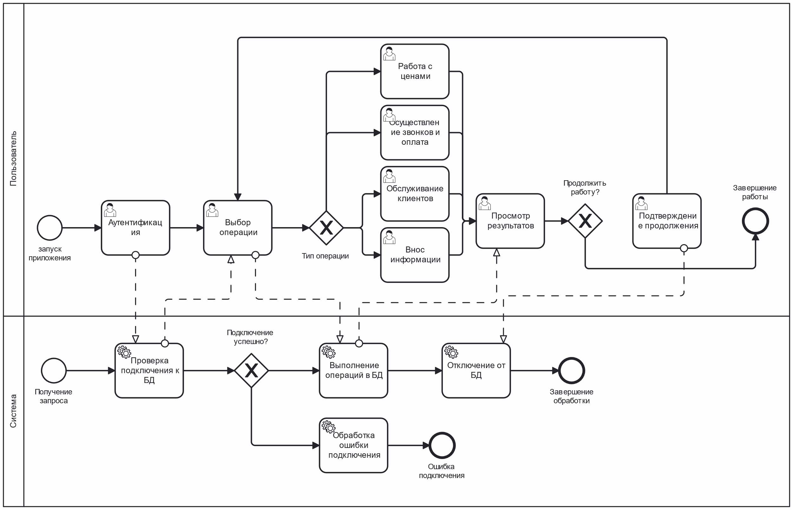

Диаграмма вариантов использования(диаграмма UseCase):
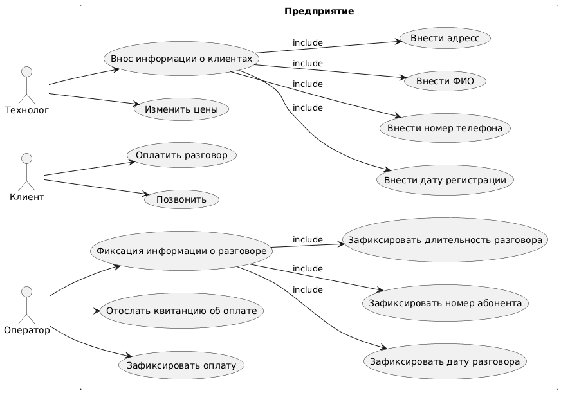
Рис.20 Диаграмма UseCase

Спецификации ВИ:

Спецификация ВИ: Управление клиентами
Идентификатор: UC-001
Название: Управление информацией о клиентах
Акторы: Технолог
Цель: Добавление, редактирование и удаление данных о клиентах МТС
Основной поток:
- Система отображает форму ввода данных клиента
- Технолог вводит:
  - Номер телефона
  - ФИО
  - Адрес
  - Дату регистрации
- Система проверяет корректность данных
- Система сохраняет информацию в БД
- Система подтверждает успешное выполнение операции
Альтернативные потоки:
- A1: Ошибка валидации данных
  - Система выводит сообщение об ошибке
  - Возврат к шагу 2

Спецификация ВИ: Управление тарифами
Идентификатор: UC-002
Название: Изменение цен на услуги связи
Акторы: Технолог
Цель: Обновление стоимости услуг для разных населенных пунктов
Основной поток:
- Система отображает текущие тарифы
- Технолог выбирает населенный пункт и дату действия тарифа
- Технолог вводит:
  - Стандартную стоимость минуты
  - Льготную стоимость (20:00-6:00)
- Система сохраняет изменения
- Система уведомляет об успешном обновлении

Спецификация ВИ: Фиксация звонков
Идентификатор: UC-003
Название: Регистрация информации о разговоре
Акторы: Оператор
Цель: Фиксация деталей осуществленного звонка
Основной поток:
- Система предоставляет форму ввода данных о звонке
- Оператор вводит:
  - Дату разговора
  - Город назначения
  - Номер абонента
  - Длительность разговора
- Система рассчитывает стоимость
- Данные сохраняются в БД
- Система генерирует квитанцию

Спецификация ВИ: Управление оплатами
Идентификатор: UC-004
Название: Обработка платежей
Акторы: Клиент, Оператор
Цель: Обеспечение процесса оплаты и фиксации платежей
Основной поток:
- Клиент получает квитанцию
- Клиент производит оплату
- Оператор фиксирует поступление платежа
- Система обновляет статус счета
- Система отмечает разговор как оплаченный

Спецификация ВИ: Аналитика звонков
Идентификатор: UC-005
Название: Расчет статистики по городам
Акторы: Технолог
Цель: Получение данных о количестве соединений по городам за период
Основной поток:
- Технолог выбирает:
  - Целевой город
  - Месяц и год для анализа
- Система формирует отчет с разбивкой по дням
- Система отображает:
  - Общее количество звонков
  - Количество уникальных абонентов

Спецификация ВИ: Контроль задолженностей
Идентификатор: UC-006
Название: Просмотр непогашенных счетов
Акторы: Оператор
Цель: Выявление абонентов с просроченной оплатой
Основной поток:
- Система автоматически проверяет счета со сроком оплаты >20 дней
- Формируется список с данными:
  - ФИО абонента
  - Номер телефона
  - Адрес
  - Сумма задолженности
  - Дата последнего звонка
- Оператор может инициировать отправку уведомлений

Спецификация ВИ: Просмотр тарифов
Идентификатор: UC-007
Название: Получение актуальной стоимости услуг
Акторы: Технолог, Оператор
Цель: Предоставление информации о тарифах на заданную дату
Основной поток:
- Пользователь выбирает дату
- Система отображает для всех населенных пунктов:
  - Стандартную стоимость минуты
  - Льготную стоимость
  - Название оператора связи

Логическое проектирование:

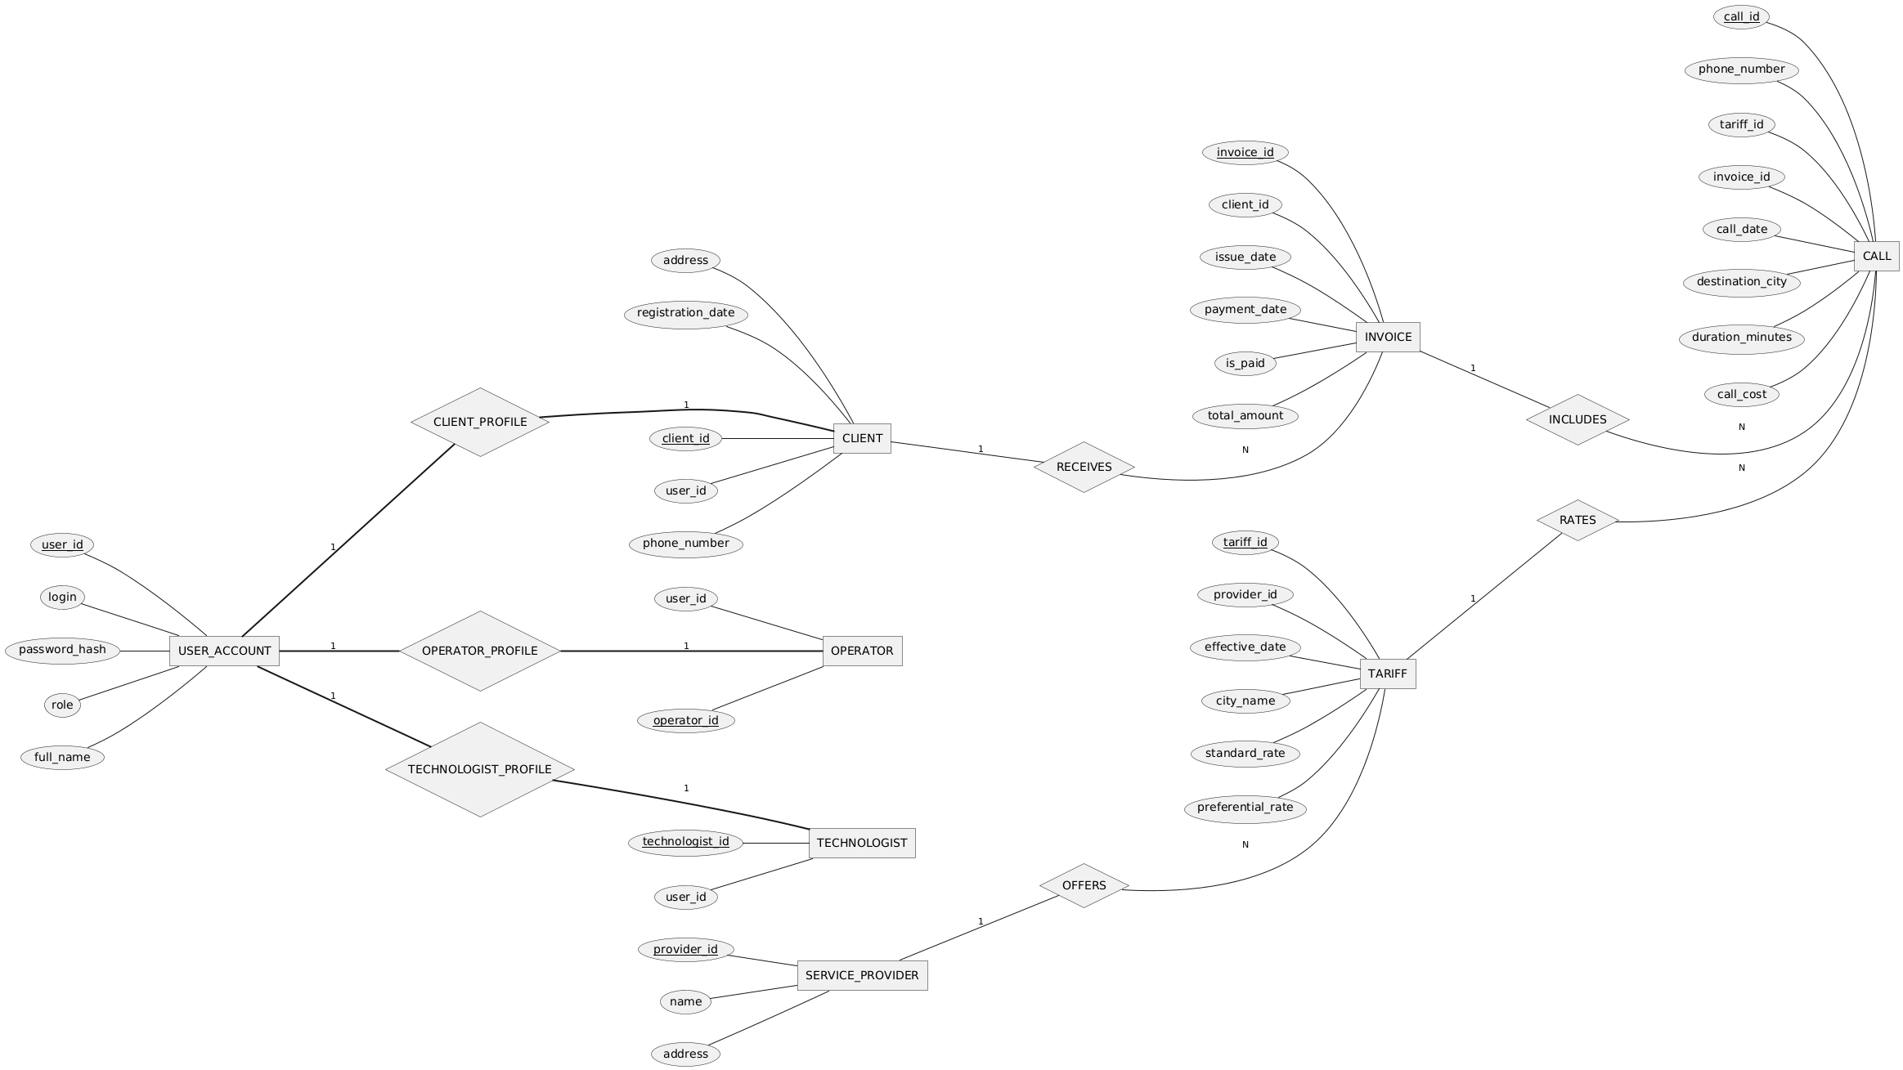
Рис.21 Диаграмма сущность-связь (ER-диаграмма).

Физическое проектирование:
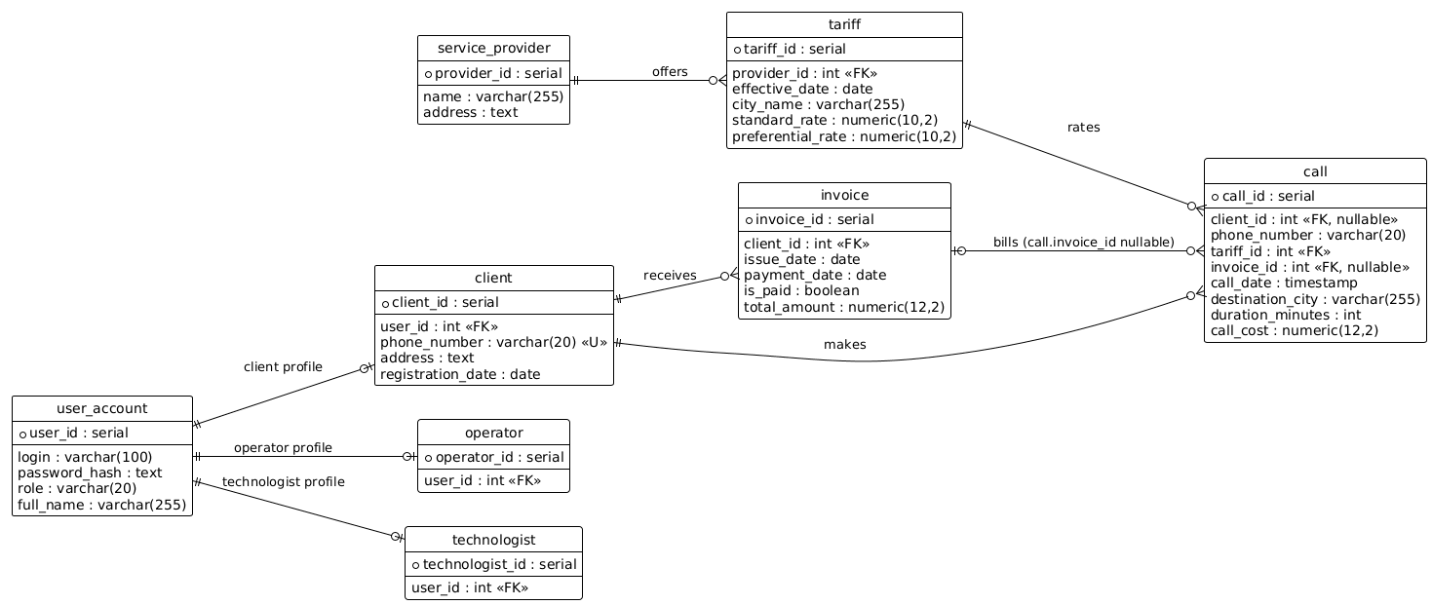
Рис.22 Физическое проектирование

Тексты основных запросов:
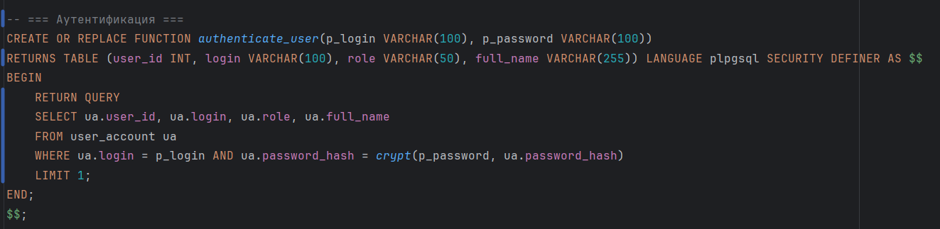
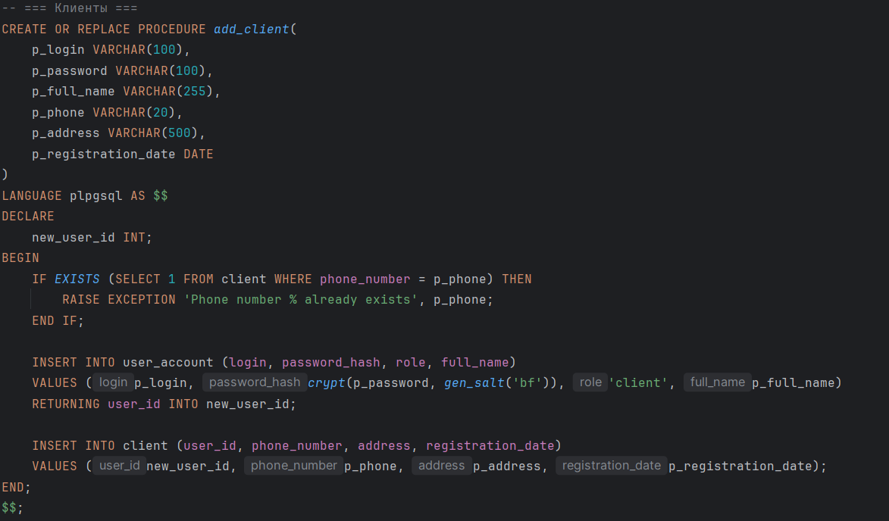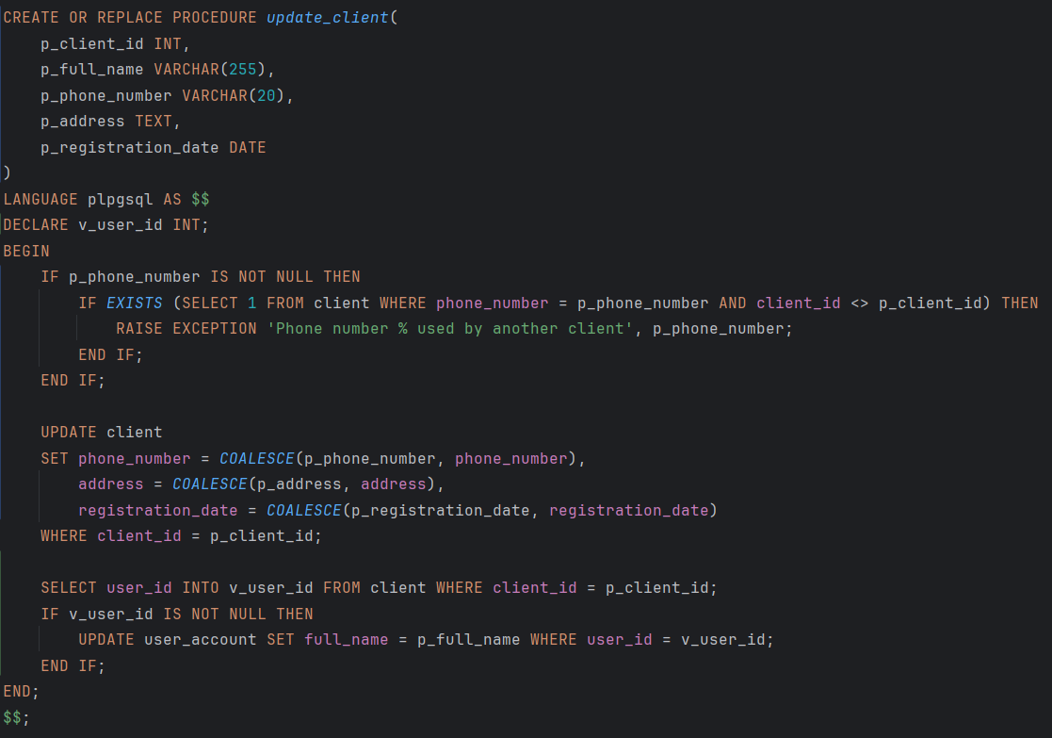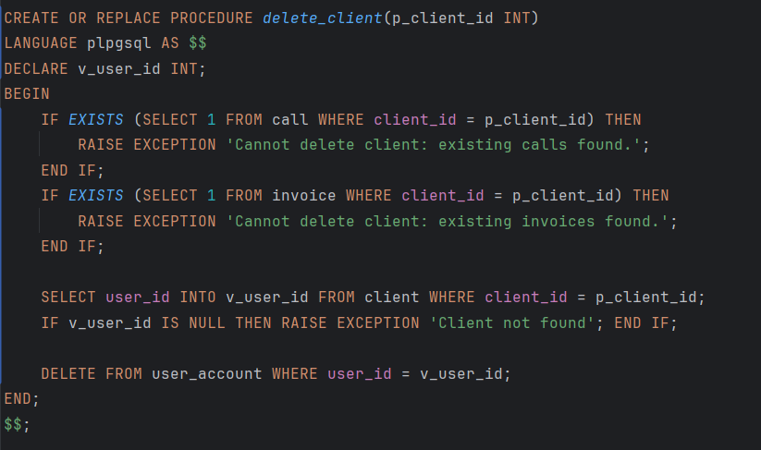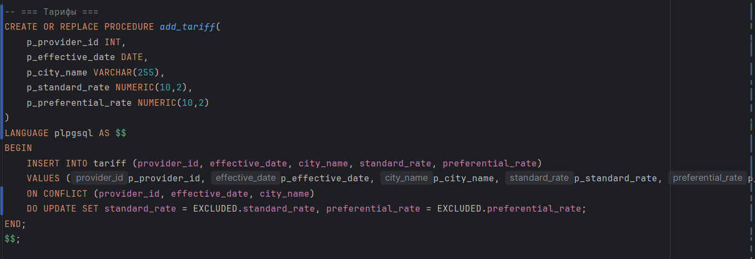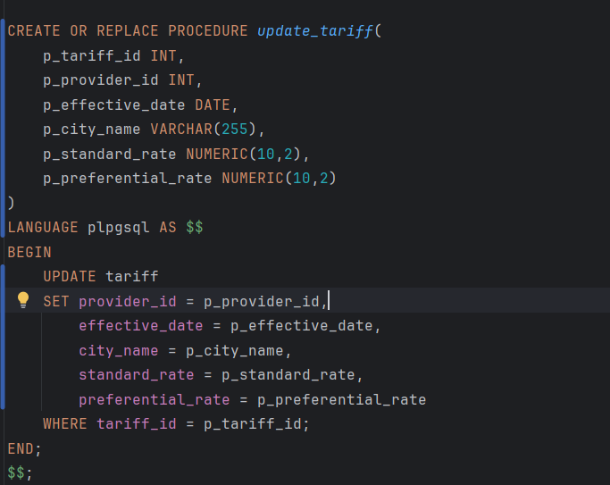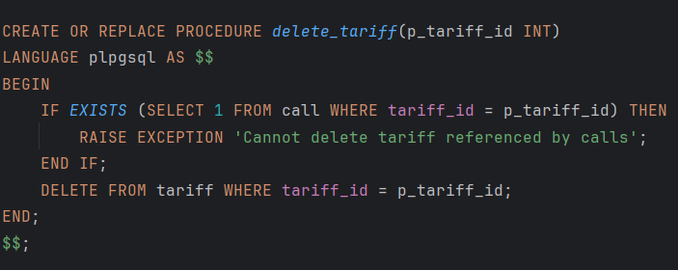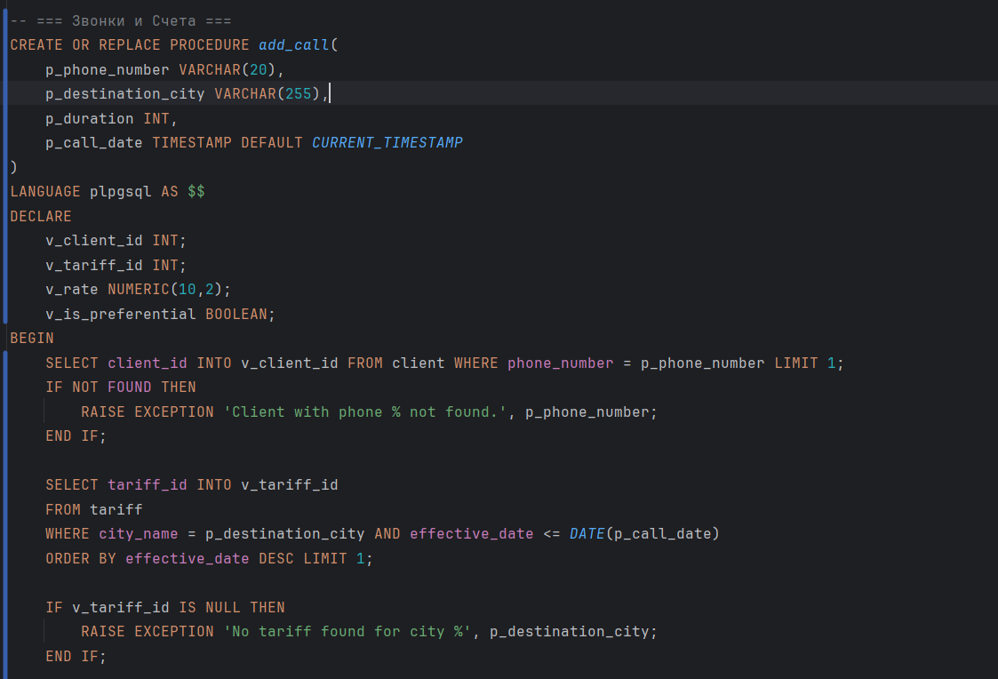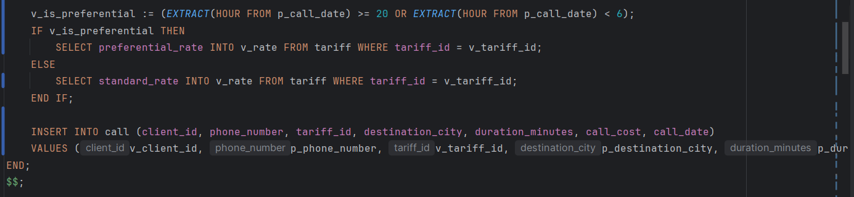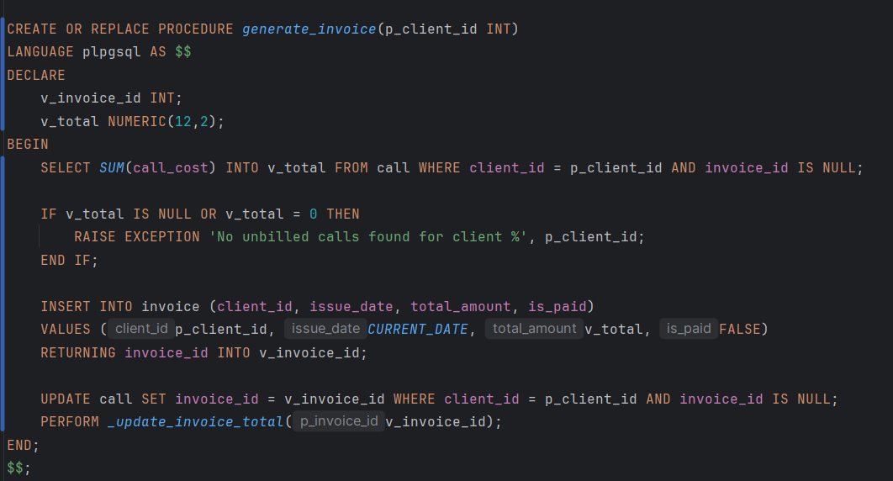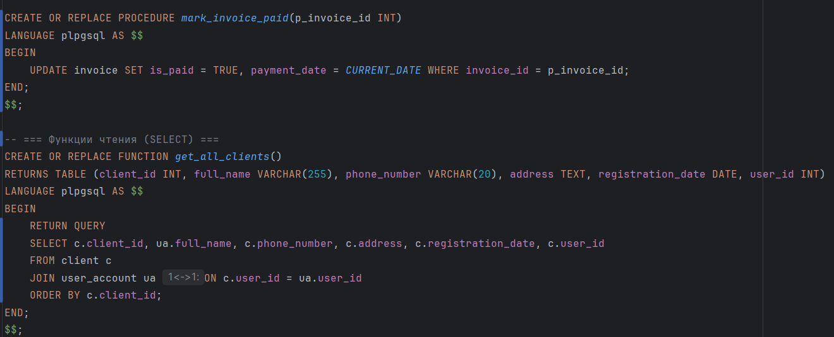

Интерфейс приложения:
Аутентификация:
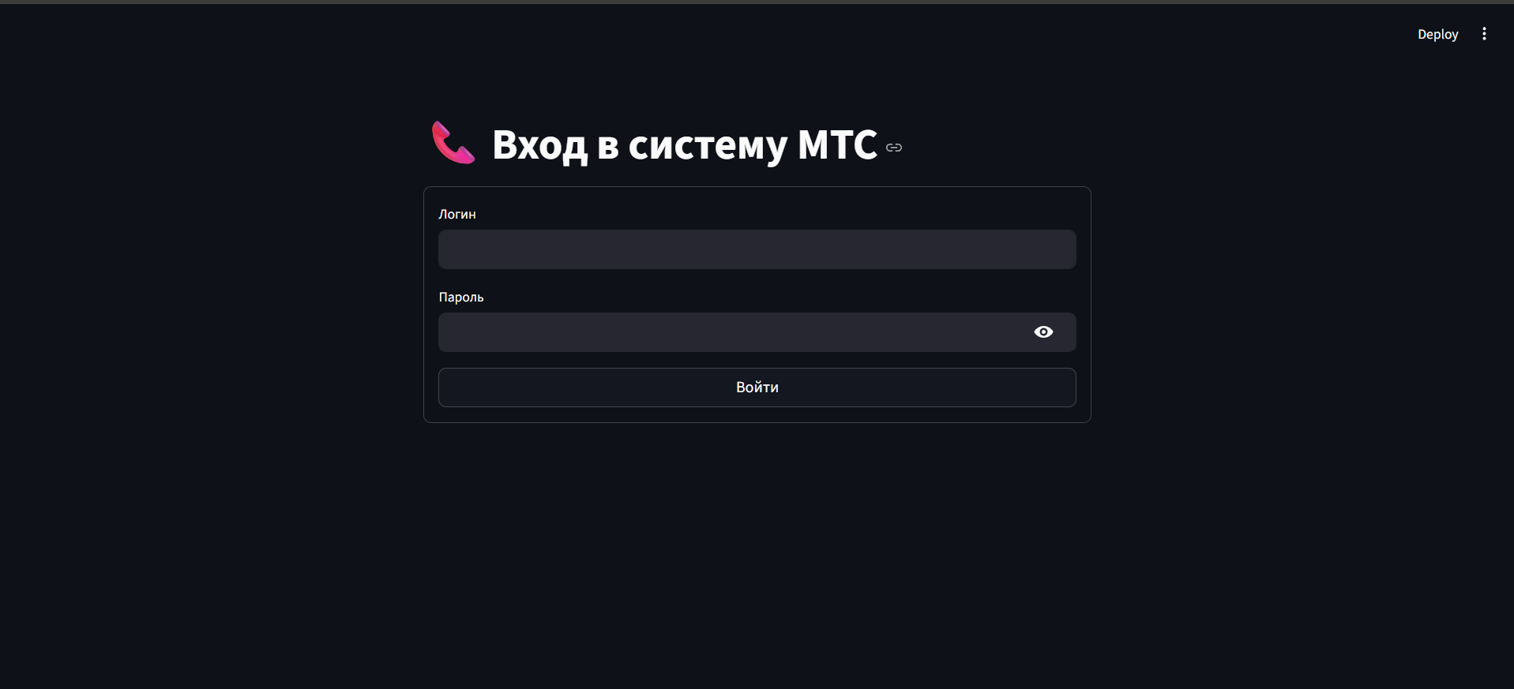

Панель технолога:
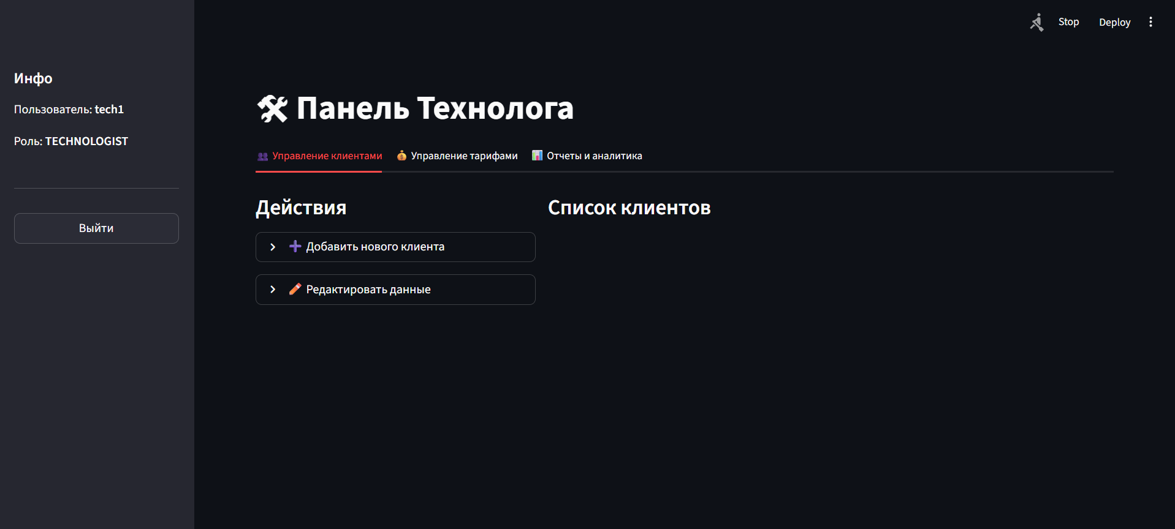

Панель оператора:
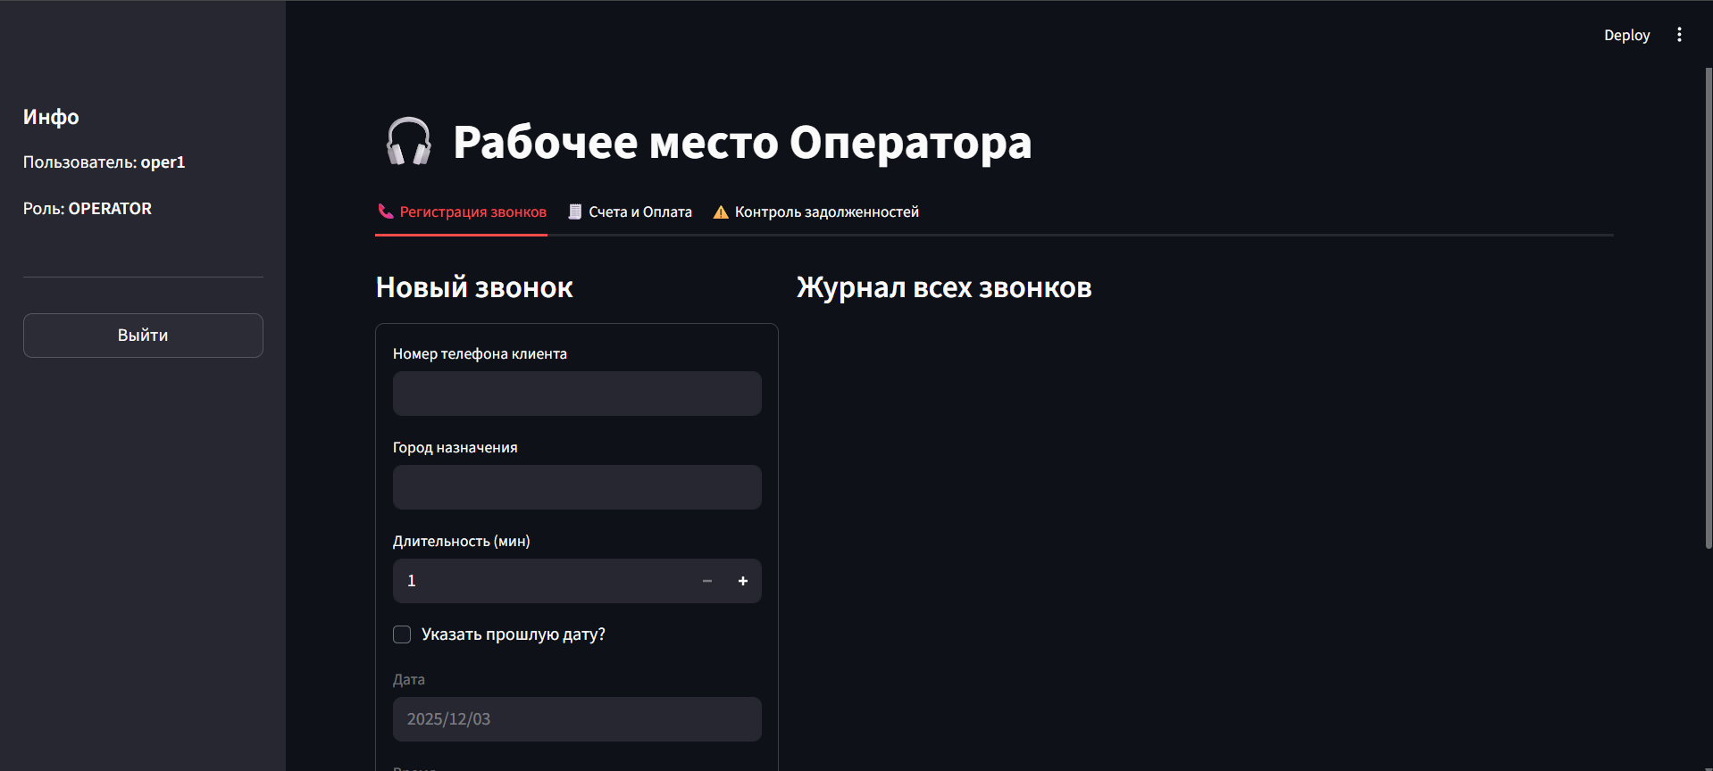

Инструментальные средства, которые использованы при разработке:
- FastApi
- Streamlit
- Postgesql

